Задатак 1
- Направите нову базу података Adresar. Фајл базе података треба да се зове adresar.mdb и да се налази у фолдеру My Documents.
  - Ако окно New File Task није приказано, отворите мени File, па изаберите ставку New
  - У подручју New окна New File Task, избаерите везу Blank Database
  - Приказује стандардни дијалог за креирање фајла
У главном прозору апликације, након што је база креирана, појављује се прозор базе података. Access база података се састоји из објеката. Најважнији објекти су:
- Табеле (Tables)
- Упити (Queries)
- Обрасци (Forms)
- Извештаји (Reports)

Табеле
Подаци у бази су организовани у табелама. Подаци у табелама су међусобно повезани, па се каже да постоје релације између табела. Свака база има најмање једну табелу.
Редови (rows) у табели називају се записима (records), а колоне (columns) пољима (fields).
Свако поље има свој тип податка, а може имати и ограничења у уносу податка.
- Направите табелу Adrese у бази података
  - У прозору креиране базе података, на линији Objects, изаберите ставку Tables
  - Двапут кликните на опцију Create Table In Design view.
Направљена табела се отвара у моду за дизајнирање. Треба дефинисати поља која треба да садржи табела Adrese. Нека табела Adrese садржи следећа поља:

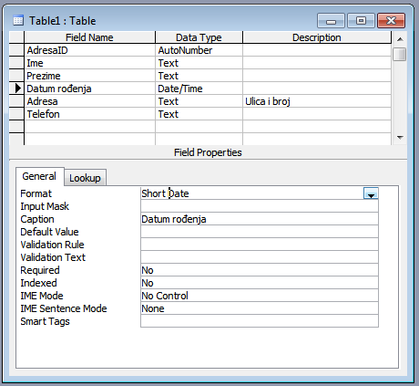
- Дефинишите поља табеле као на слици.
- Кликните на поље Datum rođenja и у одељку Field properties подесите својство формат на вредност Short Date, а својсгво Caption на Datum rođenja.
Вредност поља Caption ће се приказивати у обрасцима и извештајима ако је дефинисано, у супротном приказиваће се имена поља. Садржај поља Description ће се приказивати у статусној линији.
Поље AdresaID је типа AutoNumber. То значи да ће се вредност овог поља аутоматски генерисати приликом уноса сваког новог записа у табелу. Самим тим ово поље ће бити јединствено за сваки запис. Могуће је да у табели постоје два записа са потпуно истим подацима (име, презиме, адреса, телефон, датум рођења). У том случају та два записа ће се разликовати по пољу AdresaID и тиме је обезбеђено да сваки запис у табели буде јединствен. Дакле, поље AdresaID то омогућава и треба га прогласити примарним кључем.

- Кликните на ставку Primary Key, која се налази у менију који се отвара десним кликом на ред у коме је дефинисано поље AdresaID.
- Сада треба сачувати промене у дизајну табеле кликом на ставку Save у менију File. Дајте име Adrese табели.
- Кликните на ставку Datasheet View која се налази у менију који се отвара десним кликом на насловну линију (titlebar) прозора табеле.

Сада се налазите у режиму у коме можете манипулисати подацима у табели (унос, брисање, измена, претраживање).

- За почетак, попуните празну табелу следећим подацима (поље AdresaID не можете попуњавати, вредности овог поља се аутоматски генеришу):
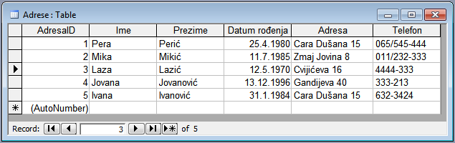

Подаци у фајл базе података се уносе одмах након уноса појединог записа. Није потребно кликнути на дугме Save. Приметићете да док уносите податак у неко поље, на почетак реда стоји слика оловке. Када кликнете на ту оловку, на том месту ће се појавити троугао што значи да је цео запис унет у базу. Исти ефекат можете постићи и пребацивањем курсора у поље неког другог записа. Дакле, можете бити сигурни да су сви подаци приказани на екрану заиста унети у базу података, онда када нема оловке ни у једном реду.

- Покушајте да у поље Datum rođenja упишете неко слово.
- Мењајте величине колона тако да одговарају дужини унетог текста. Ако два пута кликнете на десну ивицу заглавља неке колоне она ће аутоматски добити идеалну ширину
- Обришите неки запис из табеле кликом на Delete Record у менију који се отвара десним кликом на селектор реда у коме се налази запис (Немојте брисати особе које станују у улици Цара Душана!)

Обрасци служе за унос и преглед података у табели, или више повезаних табела на много елегантнији начин за крајњег корисника, који није ни програмер, ни адиминистратор базе, него што је то унос директно у табеле (DataSheet View). Нарочито је компликовано уносити податке директно у табеле ако има више повезаних табела.

- Креирајте образац Adrese за унос података у табелу Adrese
  - У прозору базе података изаберите ставку Forms
  - Кликните двапут на ставку Create form by using wizard
  - Додајте сва поља из леве листе у десну осим AdresaID (то поље корисник не попуњава, па нема потребе ни да се приказује у форми) и кликните Next
  - Изаберите Columnar распоред и кликните Next
  - Изаберите стил обрасца по жељи и кликните Next
  - Није неопходно мењати име форме. Кликните Finish

Отвара се форма у којој можете уносити, мењати и брисати записе. У подножју форме налазе се контролни дугмићи за навигацију кроз записе. Сви симболи су прилично јасни, треба само рећи да крајње десно дугме омогућава унос новог запсиа у базу. Као и у DataSheet погледу табеле, и овде са леве стране форме стоји оловка док се запис едитује Киком на оловку запис се уноси у базу, а исти ефекат се може постићи и дугмићима за навигацију у подножју форме.
Извештаји су погодни за штампање података из базе. Њихов приказ се може прилагодити потребама корисника.

- Креирајте извештај Adrese
  - У прозору базе података изаберите ставку Reports
  - Кликните двапут на ставку Create report by using wizard
  - Укључите поља Ime, Prezime, Adresa и Telefon у извештај и кликните Next
  - Изаберите поље Adresa као критеријум груписања података. Кликните Next
  - Изаберите поље Prezime као први критеријум сортирања, а поље Ime као други критеријум сортирања. Кликните Next
  - Изаберите жељени распоред и ореијентацију и кликните Next
  - Изаберите стил извештаја и кликните Next
  - Кликните Finish.

Добили сте извештај у коме су особе груписане по адреси, а у оквиру сваке групе сортиране по презимену, па имену.

